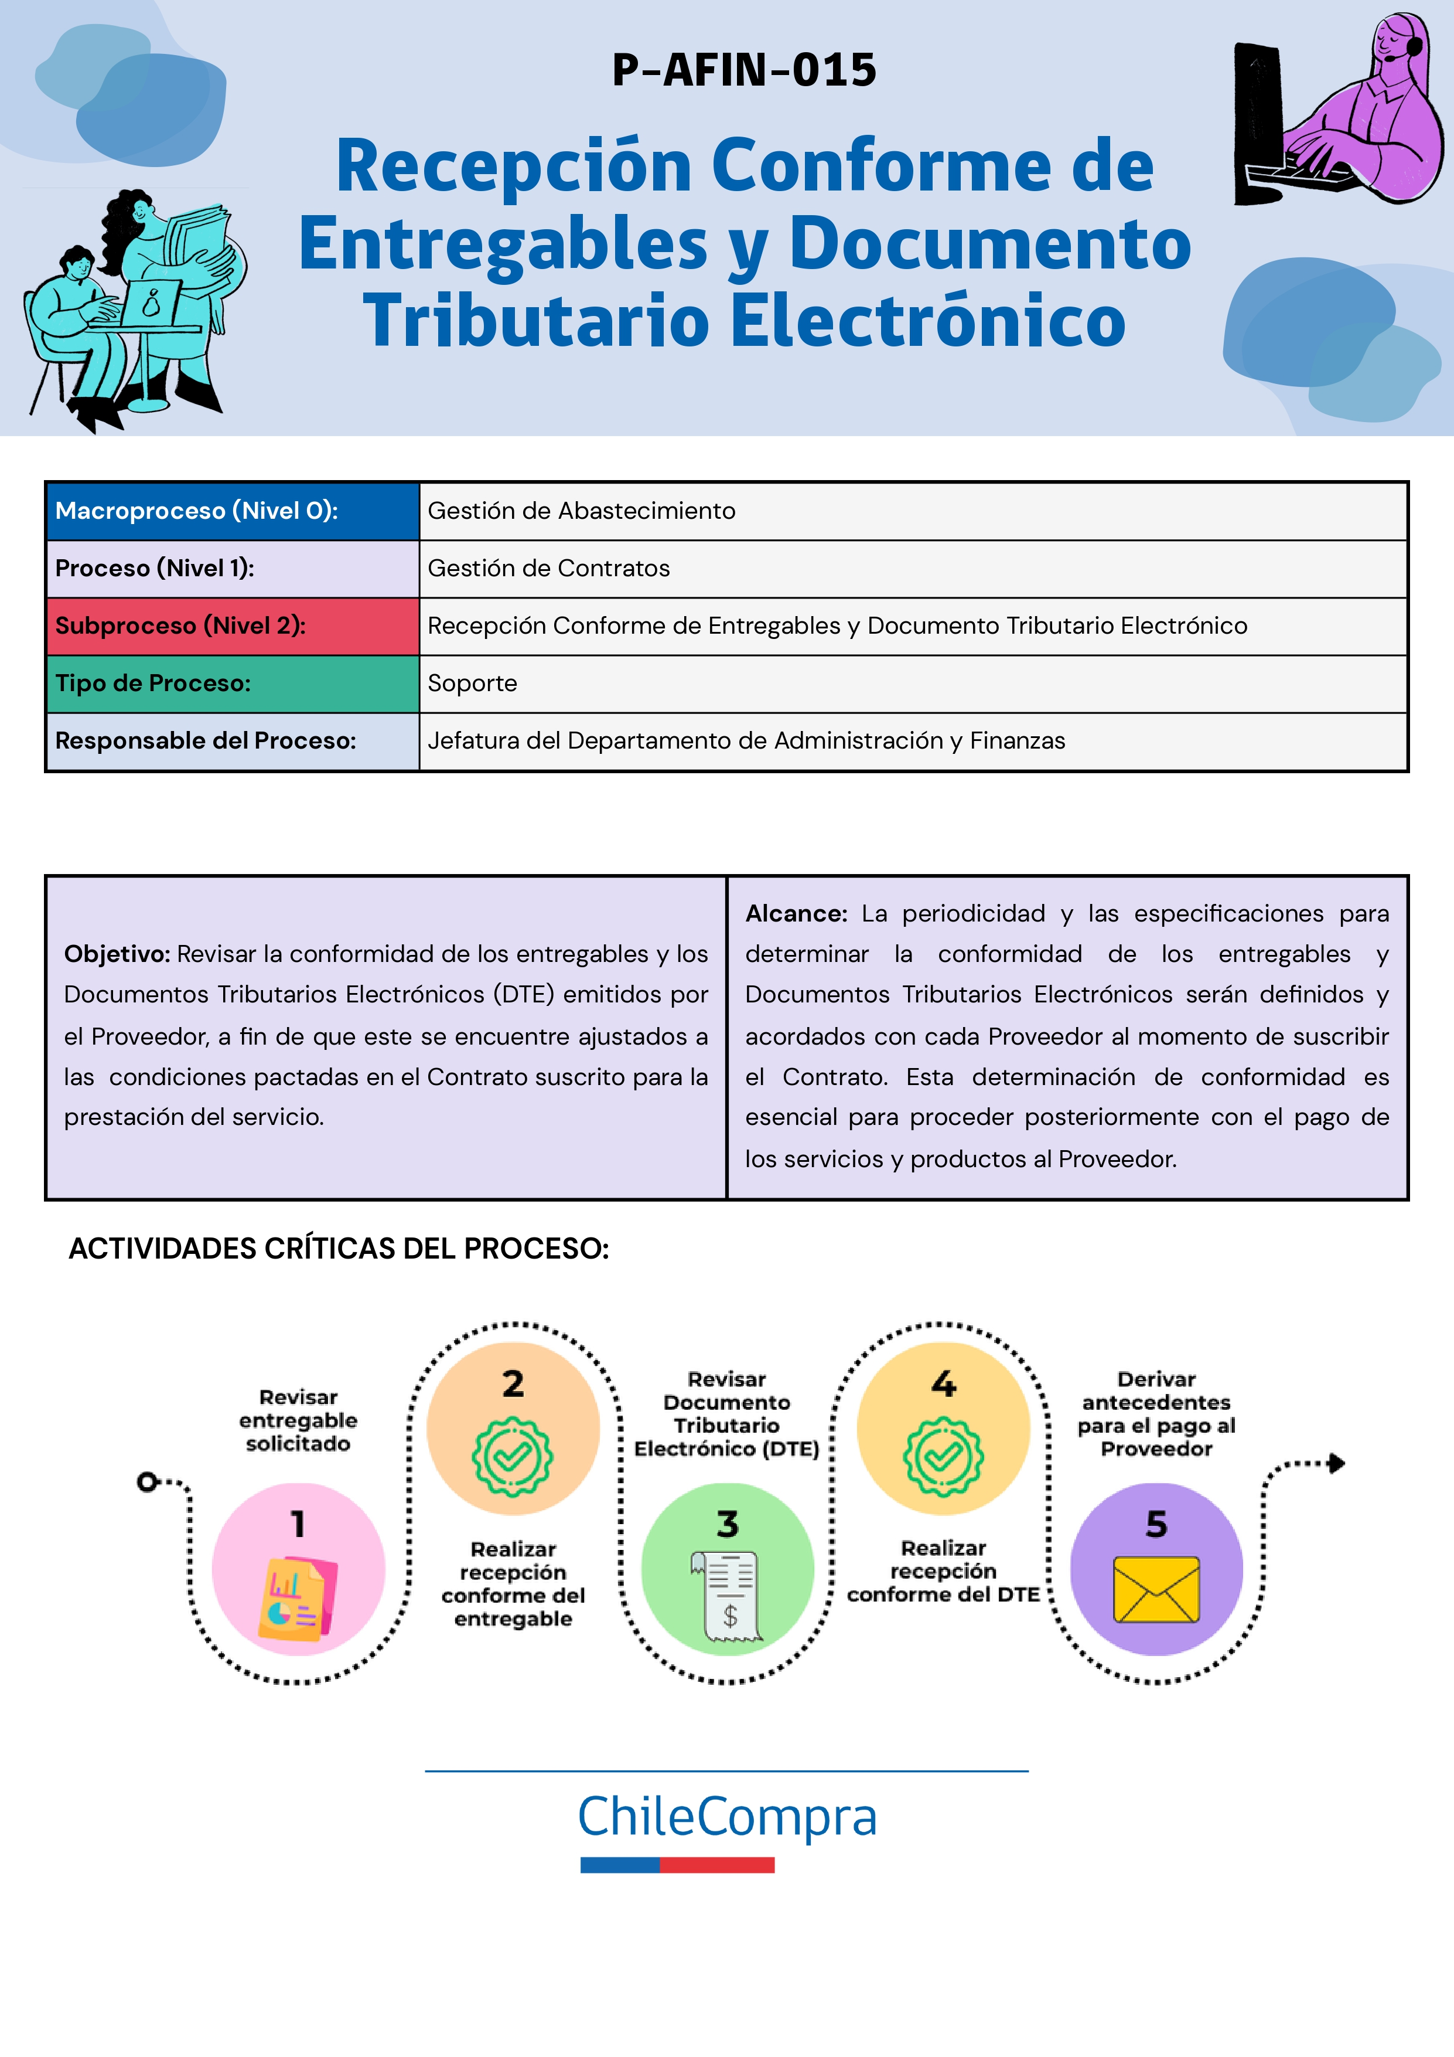

Contenido

I. Flujo del Proceso 3
II. Descripción de Actividades 4
1. Realizar Recepción Conforme del Entregable 4
2. Realizar Recepción Conforme de Documento Tributario Electrónico (DTE) 6
III. Roles y Responsabilidades 9
IV. Criterio de Aceptación 9
V. Indicadores de Desempeño 9
VI. Riesgos 10
VII. Información Documentada Mantenida (Referencias) 10
VIII. Información Documentada Conservada (Registros) 10
IX. Vinculación con Norma ISO 9001:2015 11
X. Anexos 12
XI. Registro de Cambios 12

Flujo del Proceso

Descripción de Actividades

Etapa
Entradas | Salidas | Objetivo de la Etapa

Roles y Responsabilidades
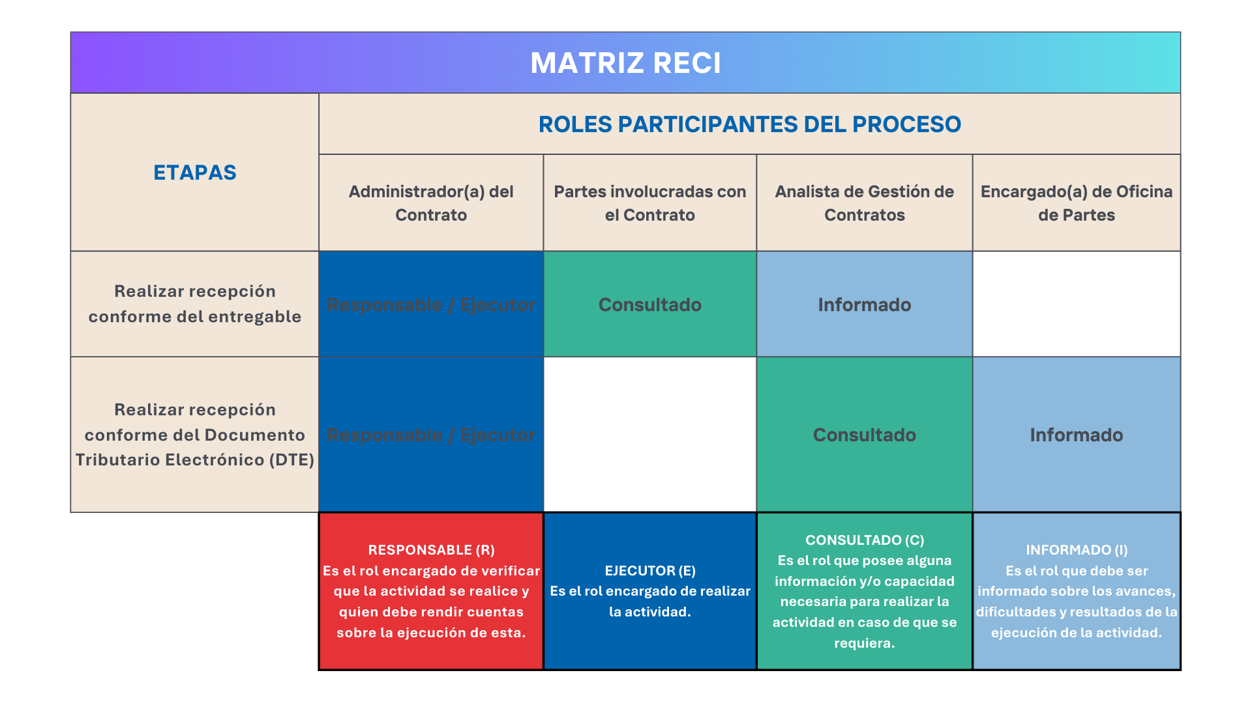

Criterio de Aceptación
Proceso | Criterio de Aceptación

Indicadores de Desempeño
Nombre | Fórmula de Cálculo | Meta | Periodicidad | Fuente de Información | Responsable de Información | Estándar de Calidad | Observación /  Nota Metodológica

Riesgos

Información Documentada Mantenida (Referencias)
- Norma ISO 9001:2015.
- Estatuto Interno de la Dirección ChileCompra vigente.
- Mapa de Partes Interesadas de la Dirección ChileCompra.

Información Documentada Conservada (Registros)
Nombre | Ubicación | Responsable de la Custodia | Recuperación | Periodo de Retención | Disposición
Informe de Ejecución del Servicio | Repositorio Gestión de Contratos | Analista de Gestión de Contratos DCCP - BID | Usuario y Clave DCCP con el nombre del contrato, a través del Repositorio de Gestión de Contratos | Durante la ejecución del contrato | Archivo Histórico
Documento Tributario Electrónico (DTE) | Sistema de Gestión Documental Institucional  Repositorio Gestión de Contratos | Analista de Gestión de Contratos DCCP - BID | Usuario y Clave DCCP con el nombre del contrato, a través del Repositorio de Gestión de Contratos | Durante la ejecución del contrato | Archivo Histórico

Vinculación con Norma ISO 9001:2015
Requisitos Transversales de la Norma | Requisitos Específicos de la Norma
7.5. Información Documentada
8.7. Control de Salidas No Conforme
10.2. No Conformidad y Acción Correctiva
10.3. Mejora Continua
Nota: Es importante considerar que, ante un incumplimiento del proceso en cuanto al flujo de actividades a seguir por cada uno de los roles participantes o ante un desempeño deficiente del proceso según lo estipulado en las metas definidas para cada indicador, se está en presencia de una No Conformidad según la Norma ISO 9001:2015. Para analizar y dar tratamiento a esta No Conformidad, se deben seguir los pasos estipulados en el proceso P-CAL-005 “Control de Servicio No Conforme”.

Anexos

Registro de Cambios
Rev. | Cambios | Fecha | Realizado por:

Para revisar en detalle el flujo del proceso, consultar:
Para conocer en detalle las actividades que se deben realizar para dar tratamiento a una salida no conforme de un proceso, consultar el proceso: P-CAL-005 Control del Servicio No Conforme.docx

